Инструмент для развальцовки труб
В зависимости от конструкции теплообменного аппарата и типоразмеров труб используются вальцовки различных серий. У вальцовок всех серий (кроме "РО") обозначения конкретных моделей содержат цифровой индекс, указывающий на номинальный внутренний диаметр труб, для которых предназначены эти вальцовки.
Кроме вальцовок в сборе могут быть поставлены сменные комплекты веретен и роликов.
Общие сведения о развальцовке труб
Развальцовка является наиболее распространенным способом получения прочных и герметичных соединений труб с трубными решетками (коллекторами) теплообменных аппаратов.
Для получения надежного соединения трубы с трубной решеткой (коллектором) необходимо выполнить следующее условие: D' = Dо + + K x S, где
D' - расчетный внутренний диаметр трубы после развальцовки
Dо - внутренний диаметр трубы до развальцовки
- диаметральный зазор между трубой и трубной решеткой ( = Dотв - Dн)
S - толщина стенки трубы
К - коэффициент, учитывающий тип теплообменного аппарата:
К = 0,1 - для конденсаторов, маслоохладителей, водоподогревателей,
испарителей, бойлеров и т.п.
К = 0,2 - для котлов
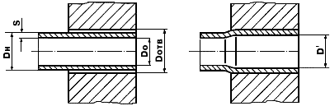
Примеры расчета внутреннего диаметра трубы после развальцовки
Теплообменник
Наружный диаметр трубы (Dн) - 16,0 мм
Внутренний диаметр трубы до развальцовки (Do) - 14,0 мм
Толщина стенки трубы (S) - 1,0 мм
Диаметр отверстия трубной решетки (D отв.) - 16,3 мм
Диаметральный зазор между трубой и трубной решеткой () составляет:
16,3 мм - 16,0 мм = 0,3 мм
Для теплообменников К=0,1
Тогда расчетный внутренний диаметр трубы после развальцовки (D') должен быть:
D' = 14,0 + 0,3 + 0,1 х 1 = 14,4 (мм)
Котел
Наружный диаметр трубы (Dн) - 51,0 мм
Внутренний диаметр трубы до развальцовки (Do) - 46,0 мм
Толщина стенки трубы (S) - 2,5 мм
Диаметр отверстия трубной решетки (D отв.) - 51,5 мм
Диаметральный зазор между трубой и трубной решеткой () составляет:
51,5 мм - 51,0 мм = 0,5 мм
Для котлов К=0,2
Тогда расчетный внутренний диаметр трубы после развальцовки (D') должен быть:
D' = 46,0 + 0,5 + 0,2 х 2,5 = 47 (мм)
Развальцовка труб должна осуществляться приводами, оснащенными системой автоматического контроля крутящего момента. Это обеспечивает стабильность качественных показателей соединений труб с трубными решетками. При этом настройка системы контроля крутящего момента производится на первых 2 - 3 концах труб, после чего уже не требуется проведения дополнительных замеров.
Вальцовки серии "Т"
С фиксированной глубиной вальцевания
Применяются для закрепления труб с внутренним диаметром от 6 до 11 мм
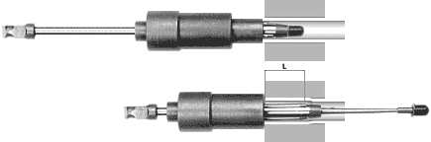
модель * |  | применяются для труб  (наружный диаметр  и толщина стенки) |  | диапазон  развальцовки  мм (d мин.-d макс.) |  | рабочая  длина ролика  L,мм
Т-6 |  | 8х1 |  | 5,6 - 7,1 |  | 14
Т-7 |  | 9х1; 10х1,5 |  | 6,6 - 8,3 |  | 14
Т-8 |  | 10х0,8; 10х1; 11х1,5; 12х2 |  | 7,6 - 9,5 |  | 20
Т-9 |  | 12х1,5; 14х2,5 |  | 8,6 - 10,5 |  | 22
Т-10 |  | 12х1; 13х1,5; 14х2 |  | 9,6 - 11,5 |  | 22
Т-11 |  | 13х1; 14х1,5; 16х2,5 |  | 10,5 - 12,5 |  | 22
* - цифровой индекс указывает на номинальный внутренний диаметр трубы
В состав сменного комплекта к вальцовкам серии "Т" входит 1 веретено и 3 ролика.
Вальцовки серии "СТ"
С фиксированной глубиной вальцевания
Применяются для закрепления труб с внутренним диаметром от 6 до 11 мм
за сварным швом
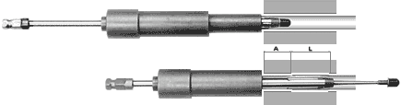
модель * |  | применяются для труб  (наружный диаметр  и толщина стенки) |  | диапазон  развальцовки  мм  (d мин.-d макс.) |  | рабочая  длина ролика  L,мм |  | расстояние "А" от торца трубы до начала  развальцовки,  мм
СТ-6 |  | 8х1 |  | 5,6 - 7,1 |  | 14 |  | 26
СТ-7 |  | 9х1; 10х1,5 |  | 6,6 - 8,3 |  | 20 |  | 20
СТ-8 |  | 10х0,8; 10х1; 11х1,5; 12х2 |  | 7,6 - 9,5 |  | 20 |  | 20
СТ-9 |  | 12х1,5; 14х2,5 |  | 8,6 - 10,5 |  | 22 |  | 18
СТ-10 |  | 12х1; 13х1,5; 14х2 |  | 9,6 - 11,5 |  | 22 |  | 18
СТ-11 |  | 13х1; 14х1,5; 16х2,5 |  | 10,5 - 12,5 |  | 22 |  | 18
* - цифровой индекс указывает на номинальный внутренний диаметр трубы
В состав сменного комплекта к вальцовкам серии "CТ" входит 1 веретено и 3 ролика.
Вальцовки серии "Р"
С регулированием глубины вальцевания
Применяются для закрепления труб с внутренним диаметром от 12 до 40 мм
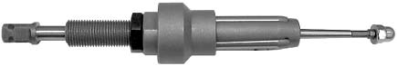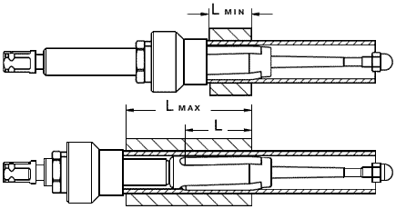
модель * |  | применяются для труб  (наружный диаметр  и толщина стенки) |  | диапазон  развальцовки  мм  (d мин.-d макс.) |  | рабочая  длина  ролика  L, мм |  | глубина  вальцевания  мм  (Lмин.-Lмакс.)
P-12 |  | 14х1; 14х0,75; 15х1,5; 16х2 |  | 11,5 - 13,3 |  | 30 |  | 15 - 50
Р-13 |  | 14,5х0,75; 15х1; 16х1,5; 16х1,25; 18х2,5 |  | 12,5 - 14,4 |  | 30 |  | 10 - 50
Р-14 |  | 16х1; 18х2 |  | 13,5 - 15,4 |  | 30 |  | 15 - 50
Р-15 |  | 17х1; 18х1,5; 19х1,25; 19х2; 20х2,5 |  | 14,5 - 16,6 |  | 40 |  | 25 - 75
Р-16 |  | 18х1; 19х1,5; 20х2; 22х3 |  | 15,5 - 17,8 |  | 40 |  | 25 - 75
Р-17 |  | 19х1; 20х1,5; 21х2; 22х2,5 |  | 16,5 - 18,8 |  | 40 |  | 25 - 75
Р-18 |  | 20х1; 22х2; 25х3,5 |  | 17,5 - 19,7 |  | 40 |  | 25 - 75
Р-19 |  | 21х1; 22х1,5; 25х3 |  | 18,5 - 20,8 |  | 40 |  | 25 - 75
Р-20 |  | 22х1; 24х2; 25х2,5 |  | 19,4 - 21,8 |  | 40 |  | 25 - 75
Р-21 |  | 23х1; 24х1,5; 25х2; 27х3 |  | 20,4 - 22,8 |  | 40 |  | 25 - 75
Р-22 |  | 24х1; 25х1,5; 26х2; 28х3 |  | 21,5 - 23,7 |  | 45 |  | 20 - 45
Р-23 |  | 25х1; 25х1,2; 26х1,5; 27х2; 28х2,5 |  | 22,4 - 24,7 |  | 45 |  | 20 - 45
Р-24 |  | 26х1; 27х1,5; 28х2; 29х2,5; 30х3; 32х4 |  | 23,5 - 26,6 |  | 45 |  | 30 - 65
Р-25 |  | 28х1,2; 28х1,5 |  | 24,3 - 26,7 |  | 50 |  | 25 - 50
Р-26 |  | 28х1; 29х1,5; 32х3 |  | 25,3 - 27,7 |  | 50 |  | 25 - 50
Р-27-28 |  | 30х1; 30х1,5; 32х2; 32х2,5 |  | 26,5 - 29,8 |  | 50 |  | 30 - 50
Р-29 |  | 32х1,5; 32х1,8 |  | 28,3 - 31,7 |  | 45 |  | 20 - 65
Р-30-31 |  | 33х1,5; 34х2; 38х3,5 |  | 29,5 - 32,8 |  | 45 |  | 30 - 55
Р-32-34 |  | 35х1,5; 38х2; 38х2,5; 38х3 |  | 31,5 - 36,5 |  | 50 |  | 50 - 100
Р-35-36 |  | 38х1,5; 40х2; 42,4х3,2 |  | 34,5 - 38,9 |  | 50 |  | 40 - 100
Р-37-38 |  | 42х2; 45х3,5 |  | 36,0 - 40,8 |  | 50 |  | 40 - 100
Р-39-40 |  | 42х1,5; 45х2,5; 45х3 |  | 38,3 - 42,5 |  | 55 |  | 45 - 100
* - цифровой индекс указывает на номинальный внутренний диаметр трубы
В состав сменного комплекта к вальцовкам серии "Р" входит 1 веретено и 3 ролика.
Вальцовки серии "К"
Крепежные с фиксированной глубиной вальцевания
Применяются для закрепления труб с внутренним диаметром от 15 до 78 мм
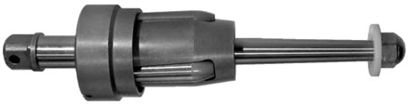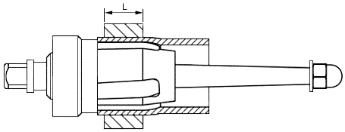
модель * |  | применяются для труб  (наружный диаметр  и толщина стенки) |  | диапазон  развальцовки  мм  (d мин.-d макс.) |  | глубина  вальцевания  (рабочая длина ролика) L, мм
К-15 |  | 20х2,5 |  | 14,6 - 17,3 |  | 30
К-24 (25) |  | 29х2,5; 30х3 |  | 23,8 - 27,4 |  | 25
К-24 (40) |  | 29х2,5; 30х3 |  | 23,8 - 27,4 |  | 40
К-25 |  | 32х3,5 |  | 24,5 - 28,6 |  | 25
К-26-27 |  | 32х2,5; 32х3 |  | 25,4 - 29,4 |  | 25
К-32-33 |  | 38х2,5; 38х3 |  | 31,3 - 35,5 |  | 40
К-39-40 |  | 45х3 |  | 38,0 - 42,3 |  | 25
К-43-44 |  | 50х3; 50х3,5; 51х3,5; 51х4 |  | 42,0 - 48,3 |  | 40
К-45-47 |  | 51х2; 51х2,5; 51х3 |  | 44,0 - 50,0 |  | 40
К-48-51 |  | 51х1,5; 57х3; 57х3,5; 57х4; 60х4,5 |  | 47,0 - 55,5 |  | 50
К-52-54 |  | 60х3; 60х3,5; 60х4; 63х4,5 |  | 50,0 - 57,7 |  | 50
К-55-57 |  | 63х3; 63х3,5; 63х4 |  | 53,0 - 60,0 |  | 50
К-68-70 |  | 76х3; 76х3,5 |  | 66,0 - 75,0 |  | 50
К-75-78 |  | 83х3; 83х3,5; 89х6 |  | 73,0 - 83,6 |  | 50
* - цифровой индекс указывает на номинальный внутренний диаметр трубы
Вальцовки модели К-24 изготавливаются с различной длиной ролика. Глубина вальцевания при этом указывается в скобках. В состав сменного комплекта к вальцовке серии "К" входит 1 веретено и 3 ролика.
Вальцовки серии "КО"
Крепежно-отбуртовочные с фиксированной глубиной вальцевания
Применяются для закрепления и отбуртовки труб
с внутренним диаметром от 21 до 103 мм
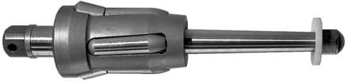
модель * |  | применяются для труб  (наружный диаметр  и толщина стенки) |  | диапазон  развальцовки  мм  (d мин.-d макс.) |  | Глубина  вальцевания  (рабочая длина крепежного ролика), мм
КО-21 |  | 25х2 |  | 20,5 - 23,8 |  | 25
КО-23 (15) |  | 29х3 |  | 22,5 - 26,2 |  | 15
КО-23 (25) |  | 29х3 |  | 22,5 - 26,2 |  | 25
К0-24 (15) |  | 29х2,5; 30х3 |  | 23,5 - 27,8 |  | 15
К0-24 (25) |  | 29х2,5; 30х3 |  | 23,5 - 27,8 |  | 25
К0-24 (40) |  | 29х2,5; 30х3 |  | 23,5 - 27,8 |  | 40
К0-26-27 |  | 32х2,5; 32х3 |  | 25,5 - 30,5 |  | 30
К0-28-29 |  | 32х2 |  | 27,5 - 31,2 |  | 40
К0-32-33 |  | 38х2,5; 38х3 |  | 31,5 - 35,1 |  | 40
К0-34-35 |  | 38х1,5; 38х2 |  | 32,5 - 36,2 |  | 40
К0-36-38 |  | 42х2; 42х2,5; 45х4 |  | 35,0 - 41,2 |  | 40
К0-39-40 |  | 45х3 |  | 38,3 - 42,0 |  | 25
К0-43-44 |  | 50х3; 50х3,5; 51х3,5; 51х4 |  | 42,0 - 46,6 |  | 40
К0-45-47 |  | 51х2; 51х2,5; 51х3 |  | 44,0 - 51,6 |  | 40
К0-48-51 |  | 51х1,5; 57х3; 57х3,5; 57х4; 57х4,5; 60х5; 60х4,5 |  | 47,0 - 54,7 |  | 45
К0-52-54 |  | 60х3; 60х3,5; 60х4; 61х3,5; 63х4,5 |  | 51,2 - 57,5 |  | 45
К0-55-57 |  | 61х3; 63х3; 63х3,5; 63х4; |  | 54,2 - 60,5 |  | 45
К0-58-60 |  | 64х3; 70х5 |  | 57,2 - 65,0 |  | 50
КО-61-64 |  | 70х3,5 |  | 61,0 - 68,0 |  | 50
КО-65-68 |  | 76х4,5 |  | 65,0 - 72,0 |  | 50
К0-69-74 |  | 76х3; 76х3,5; 83х4,5; 83х5; 83х7 |  | 68,5 - 77,0 |  | 50
К0-75-79 |  | 83х3; 83х3,5; 83х4; 89х6 |  | 74,0 - 82,7 |  | 50
КО-80-84 |  | 89х4 |  | 79,0 - 87,7 |  | 50
КО-85-89 |  | 95х4 |  | 84,0 - 92,7 |  | 50
КО-90-96 |  | 102х4; 102х4,5; 102х5; 102х6 |  | 88,0 - 98,0 |  | 50
К0-97-103 |  | 108х4; 108х4,5; 114х7 |  | 98,0 - 107,0 |  | 50
* - цифровой индекс указывает на номинальный внутренний диаметр трубы
Примечание: вальцовки модели КО-23 и КО-24 изготавливаются с различной длиной ролика. Глубина вальцевания при этом указывается в скобках.
В состав сменного комплекта к вальцовке серии "КО" входит 1 веретено и 6 роликов.
Вальцовки серии "РО"
Крепежно-отбуртовочные с фиксированной глубиной вальцевания
Применяются для закрепления и отбуртовки труб
в отверстиях печных двойников (ретурбендов)
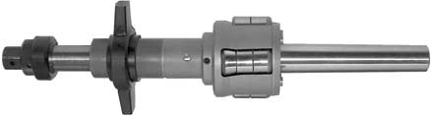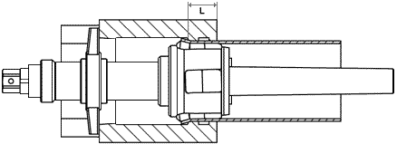
модель * |  | применяются для труб  (наружный диаметр  и толщина стенки) |  | диапазон  развальцовки  мм (d мин.-d макс.) |  | глубина  вальцевания  L,мм
РО-89х6 |  | 89х6 |  | 75,0 - 84,0 |  | 40
РО-102х13 |  | 102х13 |  | 75,0 - 83,0 |  | 45
РО-102х12 |  | 102х12 |  | 77,0 - 85,0 |  | 45
РО-102х10 |  | 102х10 |  | 81,0 - 89,5 |  | 45
РО-102х8 |  | 102х8 |  | 85,0 - 93,5 |  | 45
РО-102х6 |  | 102х6 |  | 89,0 - 97,5 |  | 45
РО-127х12 |  | 127х12 |  | 102,0 - 110,0 |  | 52
РО-127х10 |  | 127х10 |  | 106,0 - 114,0 |  | 52
РО-127х8 |  | 127х8 |  | 110,0 - 118,0 |  | 52
РО-152х11 |  | 152х11 |  | 128,0 - 136,0 |  | 55
РО-152х10 |  | 152х10 |  | 131,0 - 139,0 |  | 55
РО-152х8 |  | 152х8 |  | 135,0 - 143,0 |  | 55
* - цифровой индекс обозначает типоразмер трубы
(наружный диаметр и толщина стенки)
В состав сменного комплекта к вальцовке серии "РО" входит 1 веретено и 10 роликов (кроме вальцовок РО-89х6, у которых сменный коплект cостоит из 1 веретена и 6 роликов).
Вальцовки серии "СР"
C регулированием глубины вальцевания
Применяются для закрепления труб в толстых трубных решетках
в тех случаях, когда глубины вальцевания вальцовок серии "Р" недостаточно
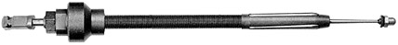
Изготавливаются по заявке заказчика для конкретных типоразмеров труб и толщин трубных решеток. В состав сменного комплекта к вальцовке серии "СР" входит 1 веретено и 3 ролика.
Вальцовки серии "5Р"
Пятироликовые с регулированием глубины вальцевания
Применяются для закрепления тонкостенных труб из титановых сплавов
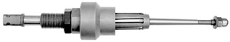
Изготавливаются по заявке заказчика для конкретных типоразмеров труб. В состав сменного комплекта к вальцовке серии "5Р" входит 1 веретено и 5 роликов.
Вальцовки серии "СК"
C фиксированной глубиной вальцевания
и с уменьшенным перемещением веретена
Применяются для закрепления труб, имеющих погиб вблизи трубной решетки
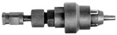
Изготавливаются по заявке заказчика для конкретных типоразмеров труб. В состав сменного комплекта к вальцовке серии "СК" входит 1 веретено и 3 ролика.
Вальцовки серии "ВК"
Конусные с цилиндрическими роликами
Применяются для закрепления труб перед сваркой
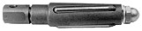
Изготавливаются по заявке заказчика для конкретных типоразмеров труб. В состав сменного комплекта к вальцовке серии "ВК" входит 1 веретено и 3 ролика.
Направляющие серии "НТ"
Применяются для облегчения набивки трубного пучка
1 - конус направляющей  2 - резиновые шайбы  3 - труба | 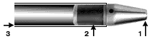
Изготавливаются по заявке заказчика для конкретных типоразмеров труб.

Пневматические реверсивные вальцовочные машины
ПТ-800
С контролем крутящего момента
Применяется для развальцовки труб из цветных сплавов от 8х1 мм до 19х1 мм и стальных труб от 8х1 мм до 16х1 мм
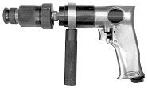
Технические характеристики ПТ-800
- частота вращения шпинделя на холостом ходу, об/мин - 800
- максимальный крутящий момент, кгм - 1,0
- минимальный крутящий момент, кгм - 0,1
- наличие автоматического контроля крутящего момента - да
- расход воздуха, м3/мин - 0,7
- габаритные размеры, мм - 250 x 48 x 150
- масса, кг - 1,9
ВМ-500
С контролем крутящего момента
Применяется для развальцовки труб из цветных сплавов от 19х1 мм до 30х1 мм и стальных труб от 16х1 до 25х3 мм
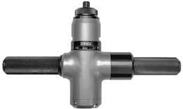
Технические характеристики ВМ-500
- частота вращения шпинделя на холостом ходу, об/мин - 500
- максимальный крутящий момент, кгм - 3,6
- минимальный крутящий момент, кгм - 0,5
- наличие автоматического контроля крутящего момента - да
- расход воздуха, м3/мин - 0,6
- габаритные размеры, мм - 400 х 270 х 72
- масса, кг - 4,5
ВМ-200
С контролем крутящего момента
Применяется для развальцовки стальных труб от 20х2 мм до 32х3,5 мм
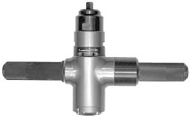
Технические характеристики ВМ-200
- частота вращения шпинделя на холостом ходу, об/мин - 200
- максимальный крутящий момент, кгм - 6,0
- минимальный крутящий момент, кгм - 1,5
- наличие автоматического контроля крутящего момента - да
- расход воздуха, м3/мин - 1,6
- габаритные размеры, мм - 400 х 245 х 72
- масса, кг - 4,6
ПВЛ-к-38
С контролем крутящего момента
Применяется для развальцовки стальных труб от 29х2,5 мм до 38х3,5 мм
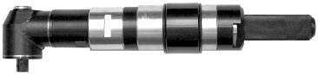
Технические характеристики ПВЛ-к-38
- частота вращения шпинделя на холостом ходу, об/мин - 220
- максимальный крутящий момент, кгм - 10
- минимальный крутящий момент, кгм - 3,5
- наличие автоматического контроля крутящего момента - да
- расход воздуха, м3/мин - 1,6
- габаритные размеры, мм - 480 х 115 х 80
- масса, кг - 5,5
ПВЛ-к-51
С контролем крутящего момента
Применяется для развальцовки стальных труб от 38х2,5 мм до 51х3 мм
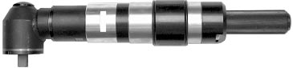
Технические характеристики ПВЛ-к-51
- частота вращения шпинделя на холостом ходу, об/мин - 145
- максимальный крутящий момент, кгм - 17
- минимальный крутящий момент, кгм - 5
- наличие автоматического контроля крутящего момента - да
- расход воздуха, м3/мин - 1,6
- габаритные размеры, мм - 480 х 115 х 80
- масса, кг - 6,0
ПВЛ-к-57
С контролем крутящего момента
Применяется для развальцовки стальных труб от 51х4 мм до 60х3 мм
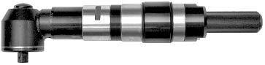
Технические характеристики ПВЛ-к-57
- частота вращения шпинделя на холостом ходу, об/мин - 100
- максимальный крутящий момент, кгм - 25
- минимальный крутящий момент, кгм - 8
- наличие автоматического контроля крутящего момента - да
- расход воздуха, м3/мин - 1,6
- габаритные размеры, мм - 480 х 115 х 82
- масса, кг - 6,3
ВК-83
С контролем крутящего момента
Применяется для развальцовки стальных труб от 63х4 мм до 108х4,5 мм
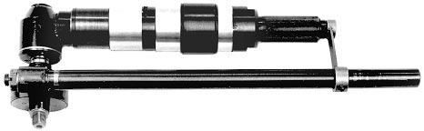
Технические характеристики ВК-83
- частота вращения шпинделя на холостом ходу, об/мин - 38
- максимальный крутящий момент, кгм - 50
- минимальный крутящий момент, кгм - 17
- наличие автоматического контроля крутящего момента - да
- расход воздуха, м3/мин - 1,6
- габаритные размеры, мм - 600 х 210 х 90
- масса, кг - 10,0
РВК-152
Без контроля крутящего момента
Применяется для развальцовки стальных труб от 89х6 мм до 152х11 мм
в отверстиях печных двойников (ретурбендов)
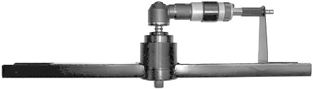
Технические характеристики РВК-152
- частота вращения шпинделя на холостом ходу, об/мин - 11
- максимальный крутящий момент, кгм - 200
- минимальный крутящий момент, кгм -
- наличие автоматического контроля крутящего момента - нет
- расход воздуха, м3/мин - 1,6
- габаритные размеры, мм - 1150 х 305 х 148
- масса, кг - 26,0
Технические характеристики
пневматических реверсивных вальцовочных машин
 |  | ПТ-  800 |  | ВМ-  500 |  | ВМ-  200 |  | ПВЛ-  к-38 |  | ПВЛ-  к-51 |  | ПВЛ-  к-57 |  | ВК-  83 |  | РВК-  152
частота вращения шпинделя на холостом ходу, об/мин |  | 800 |  | 500 |  | 200 |  | 220 |  | 145 |  | 100 |  | 38 |  | 11
максимальный крутящий момент, кгм |  | 1,0 |  | 3,6 |  | 6,0 |  | 10 |  | 17 |  | 25 |  | 50 |  | 200
минимальный крутящий момент, кгм |  | 0,1 |  | 0,5 |  | 1,5 |  | 3,5 |  | 5 |  | 8 |  | 17 |  | -
наличие автоматического контроля крутящего момента |  | да |  | да |  | да |  | да |  | да |  | да |  | да |  | нет
расход воздуха, м3/мин |  | 0,7 |  | 1,6 |  | 1,6 |  | 1,6 |  | 1,6 |  | 1,6 |  | 1,6 |  | 1,6
габаритные размеры, мм |  | 250 x  48 x  150 |  | 400 х  270 х  72 |  | 400 х  245 х  72 |  | 480 х  115 х  80 |  | 480 х  115 х  80 |  | 480 х  115 х  82 |  | 600 х  210 х  90 |  | 1150 х  305х  148
масса, кг |  | 1,9 |  | 4,5 |  | 4,6 |  | 5,5 |  | 6,0 |  | 6,3 |  | 10,0 |  | 26,0
ВНИМАНИЕ: гарантийные обязательства на вальцовочные машины распространяются только при условии их эксплуатации с блоками подготовки воздуха.
Машины ПВЛ-к-51 и ПВЛ-к-57 по запросам Заказчиков могут быть укомплектованы дополнительной рукояткой.
